FICHE DE TRAVAIL 1: LE TOURISME ET SES ESPACES

Exercice 1: Recherche dans ton manuel les définitions suivantes (p.250 à p.267)

Touriste:
__________________________________________________________________________
____________________________________________________________________________

Tourisme balnéaire: __________________________________________________________________________
___________________________________________________________________________

Mondialisation: __________________________________________________________________________
___________________________________________________________________________

Infrastructures: __________________________________________________________________________
___________________________________________________________________________

Exercice 2: La mondialisation du tourisme

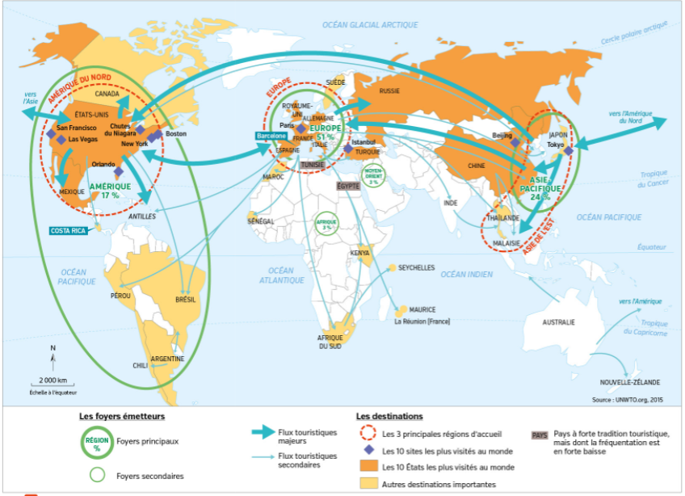

Questions:

- Quels sont les grands foyers émetteurs de touristes dans le monde? _________________________________________________________________________________________________________________________________________________________________________________________________________________________________

- Quelles sont les principales régions d’accueil?
_________________________________________________________________________________________________________________________________________________________________________________________________________________________________

- Que constatez-vous?
______________________________________________________________________________________________________________________________________________________

Exercice 3: Etude de cas sur Barcelone:

L’étude de cas sur Barcelone est de la page 256 à 257 de votre manuel. Bien que ce soit une tâche complexe, il s’agit ici de lire et comprendre les documents, pour répondre aux questions ci-dessous:

Questions:

- Est-ce que le tourisme est une activité importante à Barcelone ? Justifiez à l’aide des chiffres clés
__________________________________________________________________________
___________________________________________________________________________

- Quels sont les principaux espaces et activités touristiques à Barcelone ? (documents 1, 3 et 5)
__________________________________________________________________________
___________________________________________________________________________

- Dressez le profil des touristes: d’où viennent-ils majoritairement? âge moyen? Moyens de transports utilisés? (document 2):
__________________________________________________________________________
___________________________________________________________________________

- Les conséquences négatives pour la population? (document 4)
__________________________________________________________________________
___________________________________________________________________________

